39，圆周率模拟。下面公式可以无限逼近圆周率：
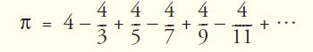
（1）当上式右侧中有200,000项时，打印π的逼近结果。
（2）当上式右侧最少有几项时，π的逼近结果中前几个数字是3.14159。

